Substituir Secretário do Centro
Sistema | SIGAA
Módulo | Graduação
Usuários | Perfil específico DRCA e/ou PREG
Perfil | Administrador DRCA e/ou PREG
Última Atualização | 21/02/2020
Nesta funcionalidade o usuário poderá substituir um secretário por um outro que ainda não tenha sido identificado por algum Centro.
Para substituir um secretário(a), acesse o SIGAA → Módulos → Graduação → Administração → Secretaria de Centro → Substituir Secretário.
A seguinte página será exibida:
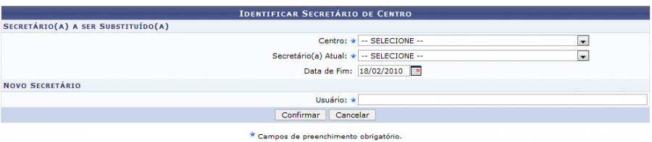Figura 1: Identificar Secretário de Centro.png
O usuário deverá informar os seguintes dados do secretário a ser substituído:
- Centro: Informe o Centro do secretário que será substiuído;
- Secretário(a) Atual: Selecione qual secretário será substituído;
- Data de Fim: Digite a data ou clique no ícone para selecioná-la no calendário.
Calendário
Informe o nome do novo secretário e clique em Confirmar. A seguinte mensagem será apresentada no topo da página:
Figura 2: Substituição de secretário realizada com sucesso.png
Bom Trabalho!

Manuais Relacionados
- Identificar Secretário do Centro
- Listar Secretários do Centro
<< Voltar - Manuais do SIGAA

